重难专攻1 导数型函数的构造问题
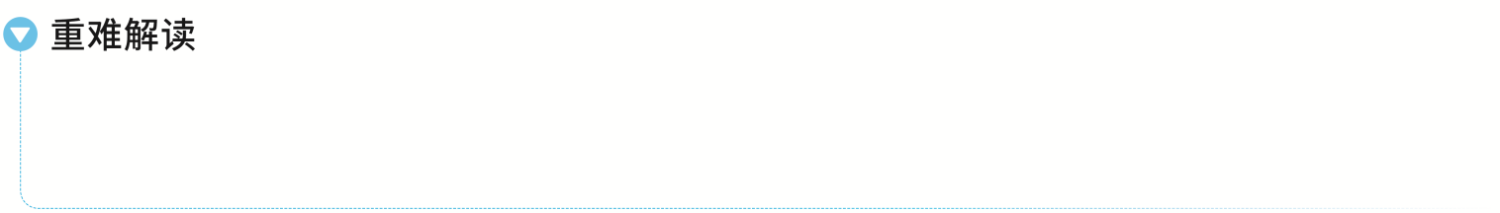
导数型函数的构造问题是高考中的难点之一，其特点是不给出具体的函数解析式，而是给出函数f（x）及f'（x）满足的条件，求解函数中的比较大小、解不等式、恒成立等问题.这就需要根据条件构造函数，使问题在新函数下进行转化，并利用函数的有关性质（单调性、极值、最值等）求解.
利用f（x）与x^{n}构造函数
 （1）（2026·山东烟台模拟）设f（x）是定义在R上的偶函数，当x＜0时，f（x）＋xf'（x）＜0，且f（－4）＝0，则不等式xf（x）＞0的解集为（ ）
A.（－4，0）∪（0，4）
B.（－∞，－4）∪（4，＋∞）
C.（－4，0）∪（4，＋∞）
D.（－∞，－4）∪（0，4）
（2）已知函数f（x）的定义域为（－∞，0），f（－1）＝－1，其导函数f'（x）满足xf'（x）－2f（x）＞0，则不等式f（x＋2 026）＋（x＋2 026）²＜0的解集为（ ）
A.（－2 027，0） B.（－2 027，－2 026）
C.（－∞，－2 027） D.（－∞，－2 026）
听课记录


利用f（x）与x^{n}构造函数
（1）出现nf（x）＋xf'（x）形式，构造函数F（x）＝x^{n}f（x）；
（2）出现xf'（x）－nf（x）形式，构造函数F（x）＝$\frac{f\text{（}x\text{）}}{x^{n}}$.
练1 设函数f'（x）是奇函数f（x）（x∈R）的导函数，f（－1）＝0，当x＞0时，xf'（x）－f（x）＜0，则使得f（x）＞0成立的x的取值范围是（ ）
A.（－∞，－1）∪（0，1）
B.（－1，0）∪（1，＋∞）
C.（－∞，－1）∪（－1，0）
D.（0，1）∪（1，＋∞）
利用f（x）与e^{x}构造函数
 （1）已知函数f（x）的定义域为R，对任意x∈R，有f'（x）－f（x）＞0，则“x＜2”是“e^{2x－3}f（x＋1）＞e^{x＋1}f（2x－3）”的（ ）
A.充分不必要条件
B.必要不充分条件
C.既不充分也不必要条件
D.充要条件
（2）（2026·江西南昌模拟）已知定义在R上的函数f（x）满足f（x）＋f'（x）＞0，且有f（3）＝3，则f（x）＞3e^{3－x}的解集为（ ）
A.（－∞，－3） B.（－3，0）
C.（0，3） D.（3，＋∞）
听课记录

利用f（x）与e^{x}构造函数
（1）出现f'（x）＋nf（x）形式，构造函数F（x）＝e^{nx}f（x）；
（2）出现f'（x）－nf（x）形式，构造函数F（x）＝$\frac{f\text{（}x\text{）}}{e^{nx}}$.
练2 已知定义在R上的函数f（x）的导数为f'（x），f（1）＝e，且对任意的x满足f'（x）－f（x）＜e^{x}，则不等式f（x）＞xe^{x}的解集是（ ）
A.（－∞，1） B.（－∞，0）
C.（0，＋∞） D.（1，＋∞）
利用f（x）与sin x，cos x构造函数
 已知f（x）是定义在（ 0，$\frac{π}{2}$）内的函数，f'（x）是它的导函数，且恒有f'（x）＞f（x）tan x成立，则有（ ）
A.$\sqrt{2}$f（ $\frac{π}{4}$）＞f（ $\frac{π}{3}$）
B.$\sqrt{3}$f（ $\frac{π}{6}$）＞2cos 1·f（1）
C.2f（ $\frac{π}{4}$）＜$\sqrt{6}$f（ $\frac{π}{6}$）
D.$\sqrt{3}$f（ $\frac{π}{6}$）＜f（ $\frac{π}{3}$）
听课记录

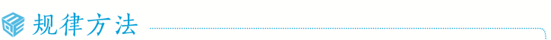
利用f（x）与sin x，cos x构造函数的常见类型
（1）F（x）＝f（x）sin x，F'（x）＝f'（x）sin x＋f（x）cos x；
（2）F（x）＝$\frac{f\text{（}x\text{）}}{sinx}$，F'（x）＝$\frac{f\text{'(}x\text{）}sinx－f\text{（}x\text{）}cosx}{sin^{2}x}$；
（3）F（x）＝f（x）cos x，F'（x）＝f'（x）cos x－f（x）sin x；
（4）F（x）＝$\frac{f\text{（}x\text{）}}{cosx}$，F'（x）＝$\frac{f\text{'(}x\text{）}cosx＋f\text{（}x\text{）}sinx}{cos^{2}x}$.
练3 （2026·广东广州开学考试）已知f'（x）是定义域为（ －$\frac{π}{2}$，$\frac{π}{2}$）的奇函数f（x）的导函数，当0＜x＜$\frac{π}{2}$时，有f（x）cos x＋f'（x）sin x＞0，f（ $\frac{π}{4}$）＝$\sqrt{2}$，则不等式f（x）＞$\frac{1}{sinx}$的解集为 .
提示：完成课后作业 第三章 重难专攻

